Классный час, посвященный празднованию 23 февраля и 8 марта

Цель: создание атмосферы праздника; поздравить мальчиков с Днём Защитника Отечества и девочек с праздником весны – 8 марта.
Задачи: воспитать чувство коллективизма и сплоченности в классе; воспитать культуру поведения и общения участников мероприятия.

Ход мероприятия
Ведущий:
Зима встречается с весной! Ручьи уж побежали…
И в эти дни случилось так – два праздника совпали!
Защитников мы с Днем мужским сердечно поздравляем,
А слабый пол с весенним днём, днём Женским объявляем!

Совсем недавно мы отмечали праздник День защитника Отечества, который традиционно в России отмечают 23 февраля! Этот день – дань уважения всем поколениям героического воинства нашей страны. А поскольку испокон веков защитниками были мужчины, то это воистину «Мужской день», в который все представители сильного пола: мальчишки, папы, дедушки, дяди, братья и просто мужчины - принимают поздравления.
А через несколько дней будет еще один всеми любимый и известный женский праздник – 8 марта. И в этот день мы поздравляем самую прекрасную половину человечества – всех девочек, девушек, женщин с их замечательным праздником!
Мы совместили два этих замечательных праздника в один. И сегодня на нашем классном часе, посвященному совместному празднованию 23 февраля и 8 марта, мы собрались, чтобы поздравить вас с праздниками. Поэтому, сегодня мы будем отмечать сразу два праздника.

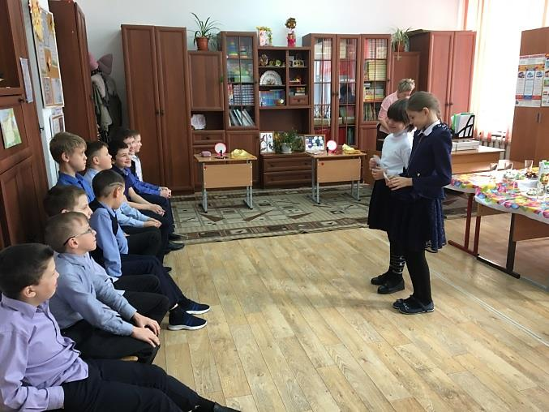
И в начале нашего праздника разрешите нам поздравить мужскую половину нашего класса с праздником Днем защитника Отечества. Дорогие наши мальчики! Вы, как будущие солдаты и командиры, должны с детства воспитывать в себе такие качества, как умение дружить, держать слово, быть смелыми, мужественными, благородными и добрыми. От каждого из вас в будущем зависит, какой быть нашей армии. А чтобы быть настоящим солдатом, надо учиться и уметь делать все.
Примите поздравления от девочек.

Ведущий:
В февральский день, морозный день
Все праздник отмечают.
Девчонки в славный этот день
Мальчишек поздравляют.

Слово предоставлется девочкам.

1. Учитесь только лишь на 5,  А мы вам будем помогать.  Только, чур, не задаваться  И с нами никогда не драться! | 2. Богатырского здоровья  Вам хотим мы пожелать,  Лучше всех на лыжах бегать  И в футбол всех обыграть!
3. Пусть удача будет с вами,  Только вы дружите с нами.  Нам во всём вы помогайте,  От других нас защищайте! | 4. В общем, милые мальчишки,  Мы откроем вам секрет:  Лучше вас на белом свете  Никого, конечно, нет!  (Вручают подарки)

Ведущий: Все девочки с нетерпением ждут 8 Марта, но не потому, что мечтают о дорогих подарках, а потому, что это – день сюрпризов. Сюрприз подготовили мальчики для всех наших девочек.
- А теперь, девочки, принимайте поздравления от мальчиков. Они тоже очень хотят поздравить вас с наступающим праздником 8 марта, приготовили для вас поздравление и подарки. Слово вашим одноклассникам!
Мальчики поздравляют девочек.
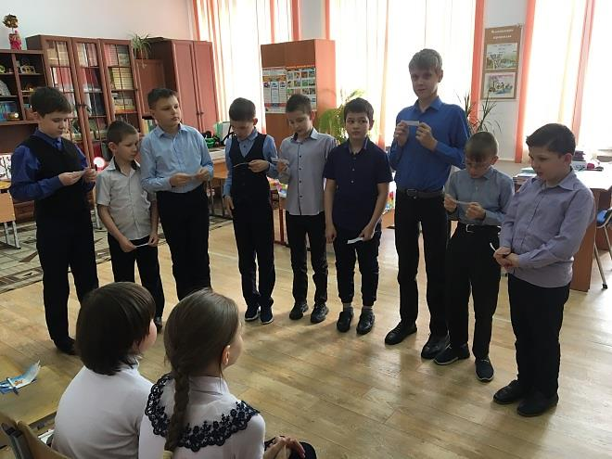

1. Мы сегодня все нарядные,  Ботинки пламенем горят.  Поздравлять вас с женским праздником,  Собрались как на парад. | 6. Вы у нас такие славные!  Вы девчонки – просто класс!!!  Потому нам всем так хочется  Быть похожими на вас.
2. Все рубашки отутюжены,  Все отглажены штаны.  Обошли сегодня лужи мы.  И не стали драться мы. | 7. Вам желаем только счастья  И откроем вам секрет:  Наших девочек прекрасней  Во всей школе просто нет!!!
3. Вверх ногами не ходили мы,  Не валялись на полу,  Друг на друга не садились мы  И не пачкались в мелу. | 8. В классе девочки у нас –  Умницы, красавицы!  И, признаться, нам, мальчишкам,  Это очень нравится!
4. Мы сегодня, словно щёголи,  Перед вами у доски,  Но прекрасней наших девочек  Всё равно не стали мы! | 9. Мы стихи вам рассказали,  Но хотим ещё сказать:  Вас всегда, везде и всюду  Будем смело защищать!
5. Вы красивые, как звёздочки,  И глаза блестят огнём.  А улыбки ваши милые  Затмевают солнце днём. | (Вручают подарки)

Ведущий: Дорогие ребята! Разрешите и нам поздравить вас с праздниками: мужскую половину нашего класса мы поздравляем с днем защитника Отечества, а наших милых девочек - с весенним праздником, счастья и радости вам.
А сейчас, ребята, наш классный час продолжается и мы для вас подготовили небольшую конкурсную программу.
- Давайте, перейдем к конкурсам.
Конкурсная программа
Конкурс 1. (для мальчиков)
Русский воин всегда отличался мужеством, отвагой, силой, ловкостью и смекалкой. А что представляют собой мужчины сегодня? Вернее наши мальчики, готовые завтра встать на защиту Родины? Сейчас мы проверим.
Для прохождения курса молодого бойца мы приглашаем выйти самых смелых и выносливых юношей (наших мальчиков). Выстраиваются под музыку.
- Итак, здравия желаю товарищи молодые бойцы!
А ну ка, проверим Ваши первоначальные знания! Стройся! Кругом! Налево! Кругом! Смирно! Вольно!
Ну, вроде бы что-то знаете. А остальному придется Вас обучать. Ну, ничего, молодежь сейчас все схватывает на лету.
Значит так, не будем медлить. Нам пора начинать?!?! Для начала мы вас попросим раздеться.

Все Вы знаете, что в армии нужно успеть одеться, пока горит спичка. Но так как мы за пожарную безопасность, то будет использовать секундомер.
Ваша задача: как можно быстрее одеться. Учитывается качество и время. Тот, кто оденется первым и будет победителем конкурса.
- Итак, на старт, внимание, марш!
- Молодцы бойцы, молодцы! С этим заданием Вы хорошо справились.

Конкурс 2.
Ведущий 2: Переходим к следующему конкурсу, который называется
«С праздником!»
В этом конкурсе участвуют пары девочка - мальчик. Необходимо заранее приготовить предметы: юбки, бусы, туфли, зеркальце и помады, сумочки и цветы (по количеству пар). Участвующие пары становятся на стартовой линии. На финише, напротив каждой пары, ставятся стулья, на которые кладутся все эти предметы. По сигналу ведущего мальчики бегут к стульям, берут юбку, возвращаются к стартовой линии и надевают юбку на девочку. После этого, они снова бегут к стулу, берут бусы и снова возвращаются к девочкам и надевают на них бусы. Далее несут зеркальце и помаду, помогают девочкам, держат зеркальце, а они глядя в него красят губы., затем снова бегут к стулу, берут сумочку. То же делают с цветком, возвращаются к своей паре, становятся на одно колено, протягивают цветок и говорят: «С праздником!». Кто быстрее это сделает - тот и победил.
- Итак, готовы? На старт, внимание, марш!
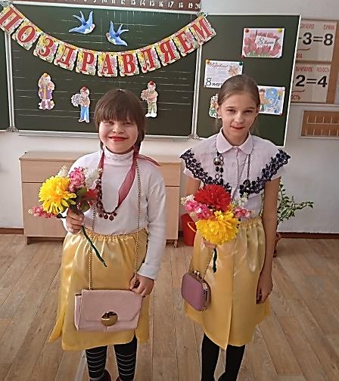
В конце конкурса под аплодисменты участницам предлагается красиво пройти по кругу.

Конкурс 3.
Ведущий 1:
Следующий конкурс называется "Кто быстрее?" В круг ставятся стулья спинками друг к другу. Стульев должно быть меньше, чем количество участников в конкурсе на 1. Под музыку все ходят вокруг них, а как только музыка останавливается, участники должны успеть сесть на стул. Тот, кому не досталось стула, выбывает из дальнейшей игры. Каждый раз количество стульев и участников уменьшается на 1. Кто остался - тот и выиграл конкурс.
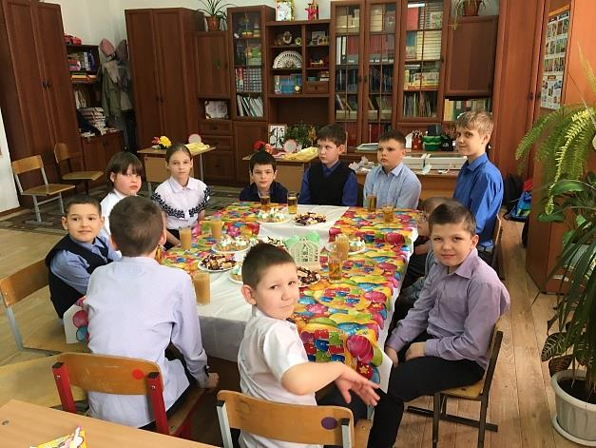
Участники, на старт! Внимание! Начали!
- Молодцы!

Вот и подошли к концу наши конкурсы.
А теперь, приглашаем всех к нашему праздничному
столу.
Чаепитие. На столах угощение и чай.

Ведущий :
Пусть такие дни, как этот,
Чаще повторяются!
Пусть дружба ваша
Только укрепляется!

